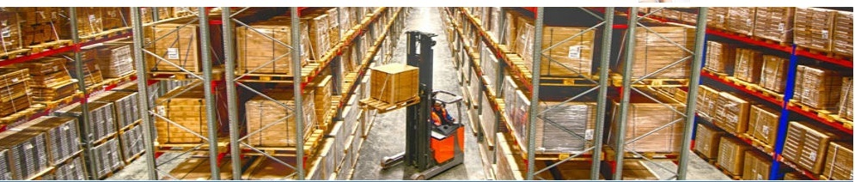

**ООО «ОРИЕНТАЛЬ»**

ИНН 7743260040, КПП 774301001, ОГРН 1187746551190, ОКПО 28788834, ОКАТО 45277589000, Юр.Адрес:125315, г. Москва, Ленинградский проспект, д. 80, корпус Г, этаж тех. пом. *VII, комн. 8, офис 57 Р/с 40702810400000169065, ПАО «Промсвязьбанк» г. Москва К/с 30101810400000000555, БИК 044525555*

**ООО «Ориенталь» благодарит за проявленный интерес к нашей компании и предлагает следующую продукцию:**

|  |  |  |
| --- | --- | --- |
| № | Наименование | Цена с НДС |
| 1. | Поддон б/у 1200*800 1 сорт | 535 руб./шт. |
| 2. | БОПП пленка 35мкм 360мм | 515 р./кг |

Доставка включена в стоимость.

С уважением, Михаил  
8 800 222 3006  
8 963 222 0555  
[orientalpack@mail.ru](mailto:orientalpack@mail.ru)  
orientalpack.ru  
Компания “ Ориенталь ”